《js前端开发中》日考技能测试题

学院_传媒_班级_________姓名__________
密 封 线 内 不 要 答 题
题号 | 一 | 总分 | 批卷人 | 审核人
得分

题目一 :（100分）
- 案例效果图:
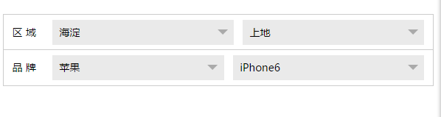
- 案例描述:
完成以上案例二级菜单 请看一下要求;
- 思路与要求：
1.数据和布局都已经写好在文件夹中。
2.要求用一个方法来实现以上两个二级菜单不能单独写两个。
1.文件的数据中有一个对象认真分析对象中的两个数据
2.把一级数据解析出来放到相应的位置，当一级发生改变时二级菜单才能显示 出来，除了请选择的情况下，点击一级请选择的时候要把二级隐藏掉
3.当一级菜单选择的时候要根据一级去选择对应的二级菜单选择出来的值显示到框框里去,认真看结构,以免造成不必要损失

- 评分标准：
（1）.通过一个方法拿到数据完成 30分
（2）.一级发生改变完成实现完成 30分
（3）.二级发生改变实现完成 40分

